RELATÓRIO DO TESTE

Cadastro de Atendentes

Neste teste, o robô preencherá os campos Não obrigatórios para testar as mensagens de alerta do sistema.

🗕️ Data do teste: 12/09/2025 16:07:15

🔄 Acessando o sistema...

✅ Acessando o sistema realizado com sucesso.

🖼️ Screenshot: screenshots\acessando_o_sistema_160719.png

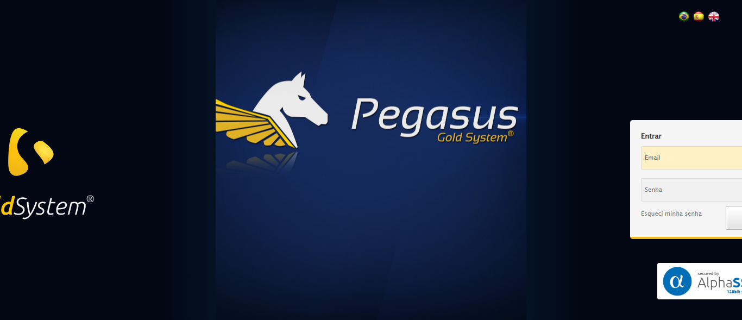

🖼️ Screenshot: screenshots\url_acessada_160719.png

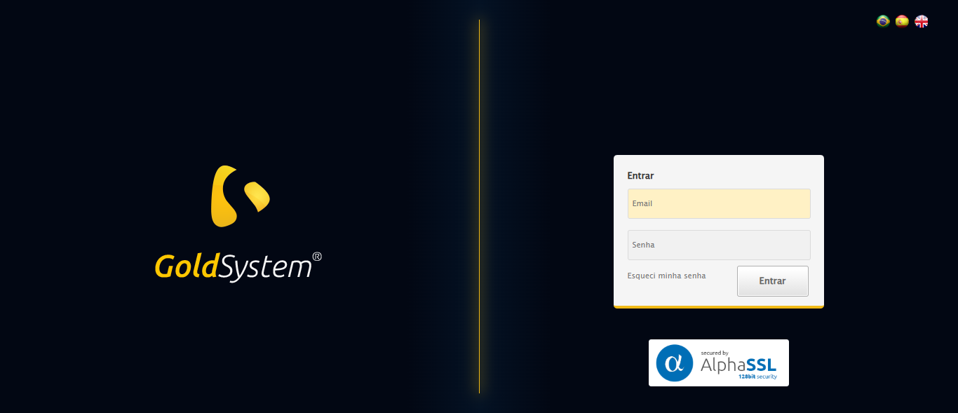

🔄 Realizando login...

✅ Realizando login realizado com sucesso.

🖼️ Screenshot: screenshots\realizando_login_160722.png



🖼️ Screenshot: screenshots\login_concluido_160727.png

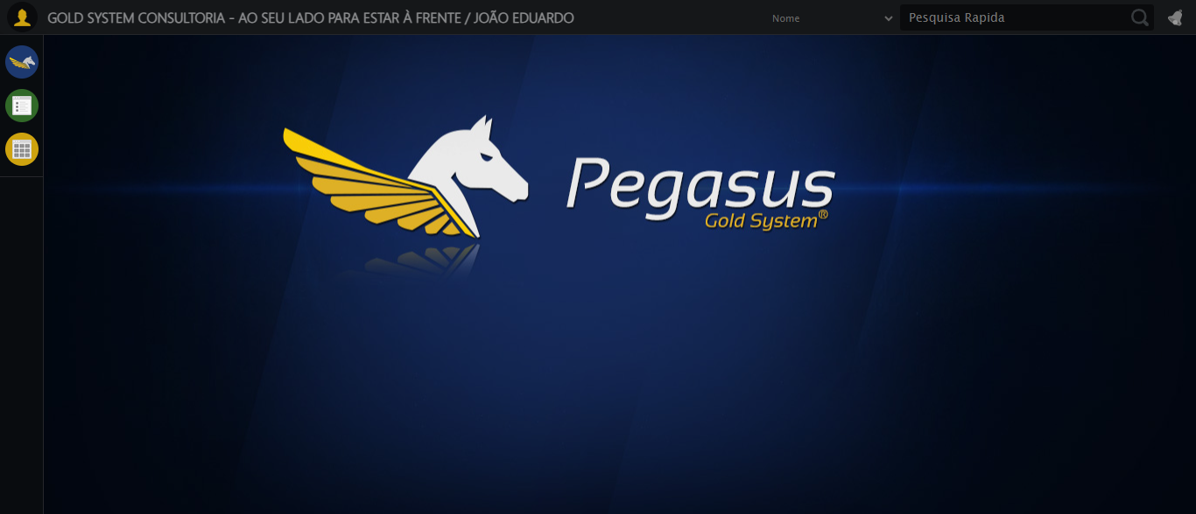

🔄 Ajustando zoom...

✅ Ajustando zoom realizado com sucesso.

🖼️ Screenshot: screenshots\ajustando_zoom_160727.png

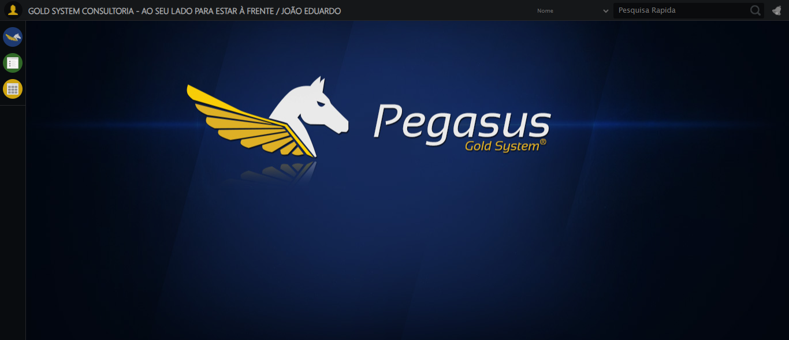

🔄 Abrindo menu Atendentes...

✅ Abrindo menu Atendentes realizado com sucesso.

🖼️ Screenshot: screenshots\abrindo_menu_atendentes_160730.png

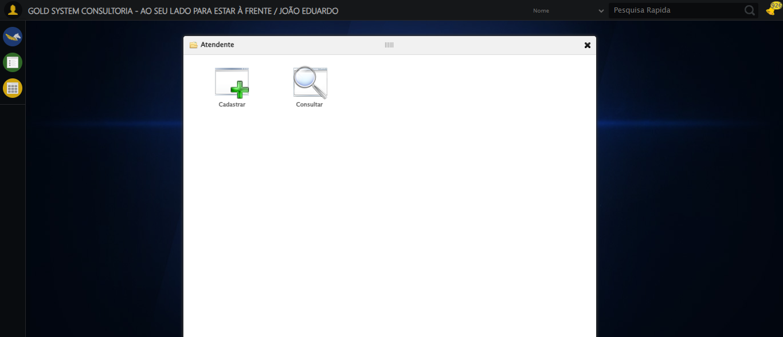

🖼️ Screenshot: screenshots\menu_aberto_160730.png



🔄 Acessando formulário...

✅ Acessando formulário realizado com sucesso.

🖼️ Screenshot: screenshots\acessando_formulário_160732.png

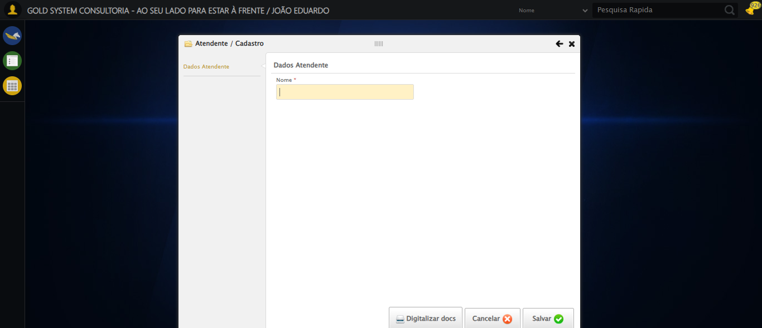

🖼️ Screenshot: screenshots\formulario_aberto_160733.png



🔄 Clicando em Salvar...

✅ Clicando em Salvar realizado com sucesso.

🖼️ Screenshot: screenshots\clicando_em_salvar_160735.png

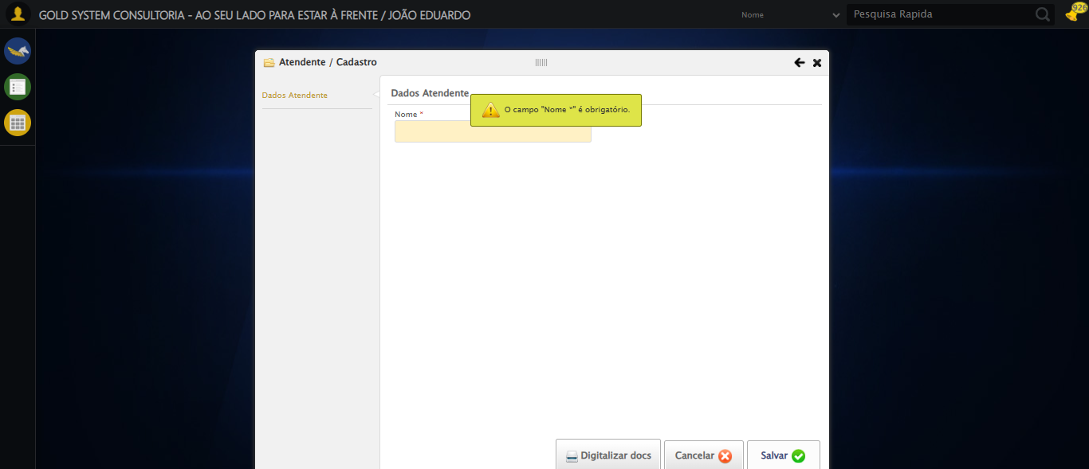

📸 Clique no botão Salvar realizado.

🖼️ Screenshot: screenshots\apos_salvar_160735.png

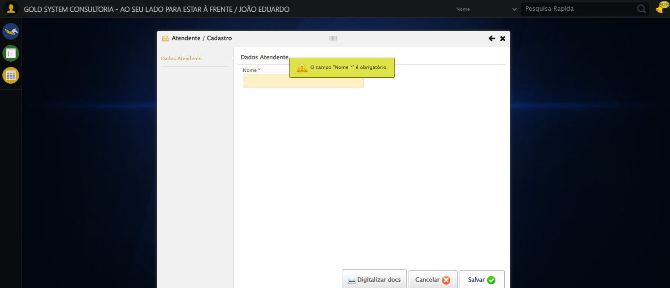

⚠️ Mensagem de alerta: O campo "Nome *" é obrigatório.

🖼️ Screenshot: screenshots\mensagem_alerta_160735.png



⚠️ Alerta exibido.

🖼️ Screenshot: screenshots\mensagem_final_160736.png



🔄 Fechando formulário...

✅ Fechando formulário realizado com sucesso.

🖼️ Screenshot: screenshots\fechando_formulário_160737.png

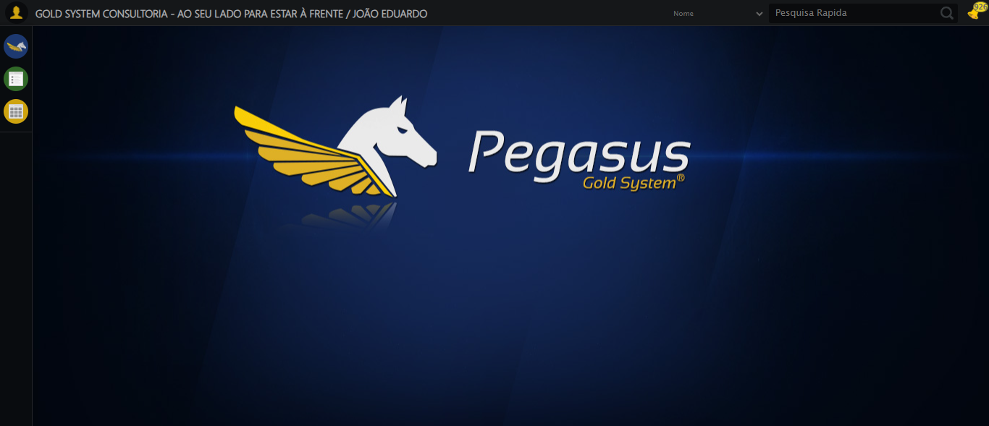

🖼️ Screenshot: screenshots\formulario_fechado_160737.png



✅ Teste concluído: validação de campos obrigatórios funcionando.